Para mi trabajo de pruebas de APIs utilicé dos tipos de APIs.

Archivo: backendStarWarsAndEmployes_test.js

1. Para las pruebas con **GET:**

Utilicé la API: Api de Star wars ( <https://swapi.dev/api/people/> )

La API de Star Wars, o "swapi" es una primera fuente de datos cuantificada y accesible mediante programación que contiene todos los datos del universo de Star Wars!.

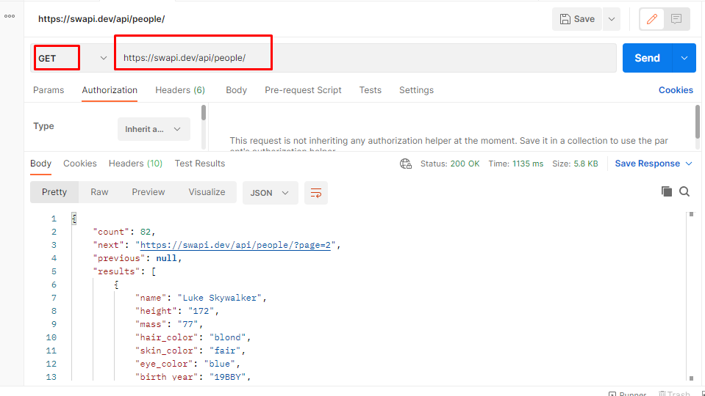 Uso Postman

1. Para pruebas con **GRAPHQL:**

Utilicé la api: [Empleos en GraphQL](https://api.graphql.jobs/) ( <https://api.graphql.jobs/> )

Esta API le permite recuperar información en formato de consulta GraphQL relacionada con los trabajos ofrecidos por GraphQL. Puede ordenar los datos, encontrar trabajos remotos y actualizar los datos existentes.

Consulta en graphql:

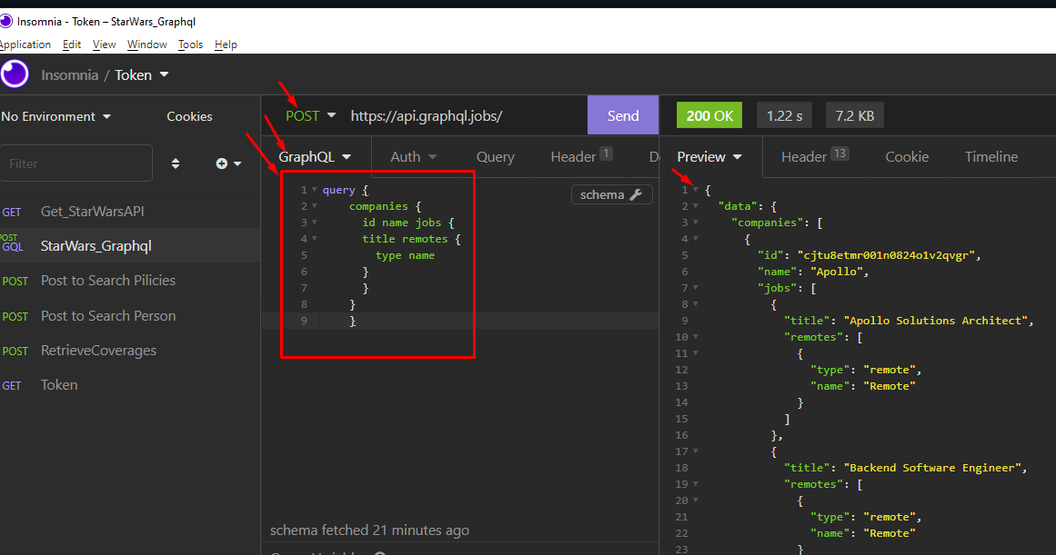 Uso Insomnia

Con esto se obtiene el id, nombre y trabajo solicitado de una compañía.

También obtenemos el trabajo el tipo y nombre.